Acheto — Étapes réalisées
Mise en ligne et travail d'équipe avec Git, GitHub et Vercel | 20/10/2026

Étape 1 — Préparer le dépôt GitHub et Vercel
- Créer le dépôt Acheto sur GitHub (aouladhajyassmina-arch/Acheto).
- Placer les fichiers du site dans le dossier public/ (index.html, logo).
- Supprimer le fichier vercel.json inutile.
- Connecter le dépôt à Vercel : chaque git push sur la branche main déclenche un déploiement automatique.

Étape 2 — Ajouter les collaborateurs
- GitHub > dépôt Acheto > Settings > Collaborators > Add people.
- Confirmer son identité (Verify via email) et saisir le code reçu par e-mail.
- Ajouter les 3 membres : basmaelmaimouni, norahamioui761-pixel, omaimaelharti4-coder.
- Chaque membre accepte l'invitation reçue par e-mail.

Étape 3 — Cloner le projet (chaque membre, une seule fois)
cd C:\Users\<nom>\Desktop
git clone https://github.com/aouladhajyassmina-arch/Acheto.git

Étape 4 — Travailler dans un seul dossier
- Garder un seul dossier de projet sur le PC (par exemple Acheto-site), qui contient .git, public/ et README.md.
- Ne jamais mettre un dossier de projet à l'intérieur d'un autre dossier de projet.
- Ajouter un fichier .gitignore pour ignorer l'ancien dossier imbriqué :
git rm --cached Acheto
echo Acheto/>> .gitignore
git add .gitignore
git commit -m "remove embedded repo"
git push

Étape 5 — Découper le site en 4 pages
Le site (un seul index.html) a été séparé en 4 pages, avec le même design et le même code. Les pages partagent un fichier de style (style.css) et un fichier de script (app.js).
Page | Contenu | Responsable
index.html | Écran d'accueil (logo, bouton d'entrée) | 1 personne
accueil.html | Accueil, Nouveautés, Recherche, Détail d'une annonce | 1 personne
deposer.html | Déposer une annonce + Vérification | 1 personne
contact.html | Messages + Profils | 1 personne

Contenu du dossier public/ :
public/
index.html
accueil.html
deposer.html
contact.html
style.css
app.js
logo.jpeg
Chaque membre travaille sur sa propre page pour éviter les conflits. style.css et app.js sont communs : se prévenir avant de les modifier.

Étape 6 — Publier les pages sur GitHub
- Copier les 6 fichiers dans Acheto-site\public\.
- Vérifier que Git voit les nouveaux fichiers (ils apparaissent en rouge, « untracked ») :
git status
- Envoyer le tout sur GitHub :
git add .
git commit -m "split site en 4 pages"
git push
- Contrôler sur GitHub que public/ contient bien les 7 fichiers.

Étape 7 — Récupérer les mises à jour (les autres membres)
cd C:\Users\<nom>\Desktop\Acheto-site
git pull
Puis actualiser le navigateur avec Ctrl + F5.

Étape 8 — Vérifier le déploiement Vercel
- Vercel > projet > Deployments : le dernier déploiement doit être « Ready ».
- Ouvrir le lien du site (xxx.vercel.app) et actualiser avec Ctrl + F5.
- Le site s'ouvre sur index.html puis passe à accueil.html.

Étape 9 — Travail quotidien (tous les membres)
git pull # récupérer les nouveautés
# ... modifier sa page ...
git add .
git commit -m "description"
git push # envoyer son travail
- Toujours faire git pull avant de commencer.
- Chaque git push sur main met le site à jour automatiquement sur Vercel.

Étape 10 — Second projet : NOMAS
- Créer le dépôt Projet-NOMAS2 sur GitHub.
- Initialiser et envoyer le projet :
git init
git add .
git commit -m "first commit"
git branch -M main
git remote add origin https://github.com/aouladhajyassmina-arch/Projet-NOMAS2.git
git push -u origin main
- Enregistrer le site NOMAS sous le nom public/index.html.
- Vercel > Add New > Project : choisir Projet-NOMAS2 et donner un nom de projet unique.
- Cliquer sur Deploy, puis vérifier « Ready » dans Deployments.

Aperçu des pages du site
Captures d'écran des 4 pages (le logo affiché ici est un logo provisoire).

index.html — écran d'entrée
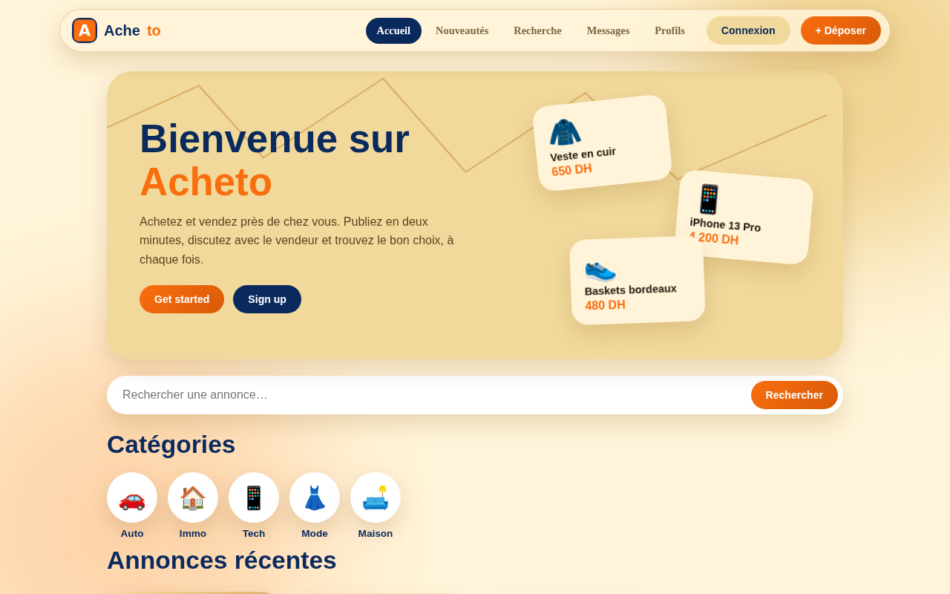
accueil.html — Accueil
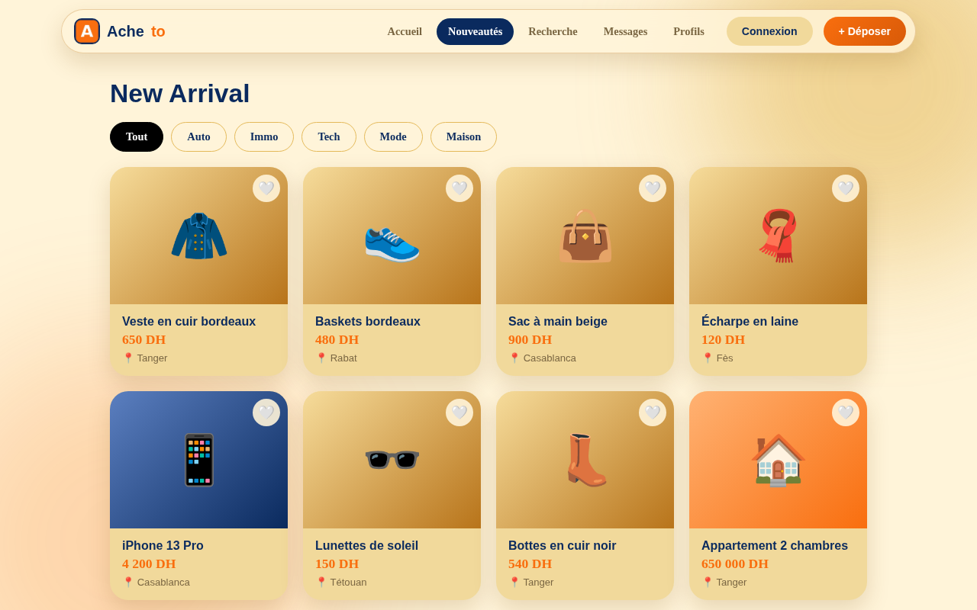
accueil.html — Nouveautés
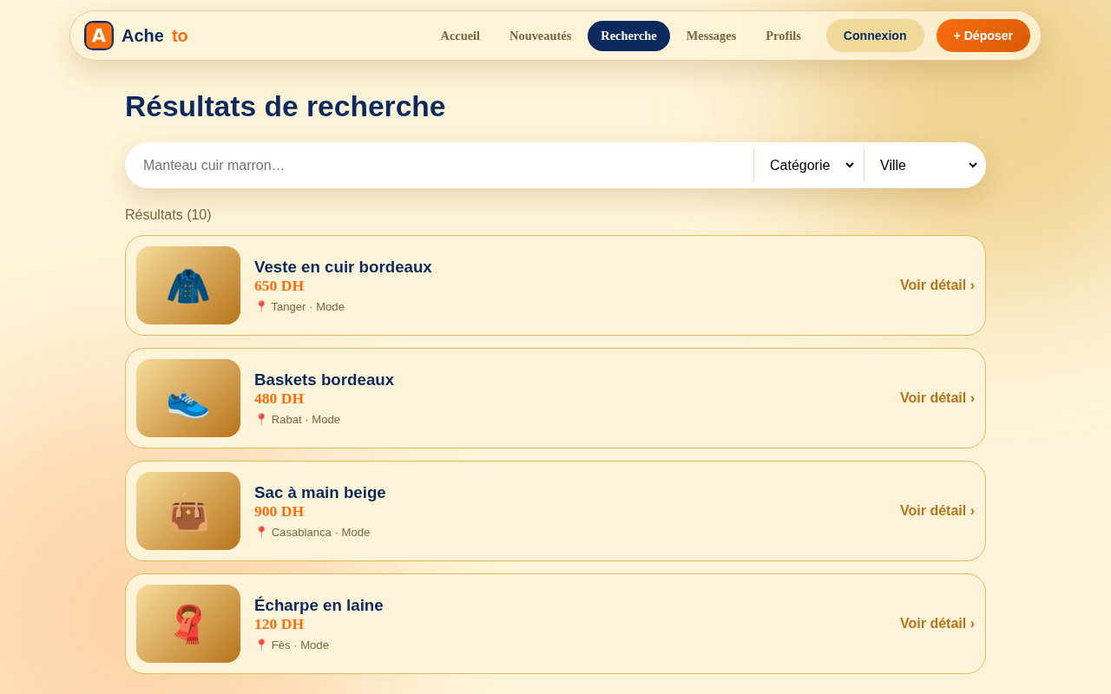
accueil.html — Recherche
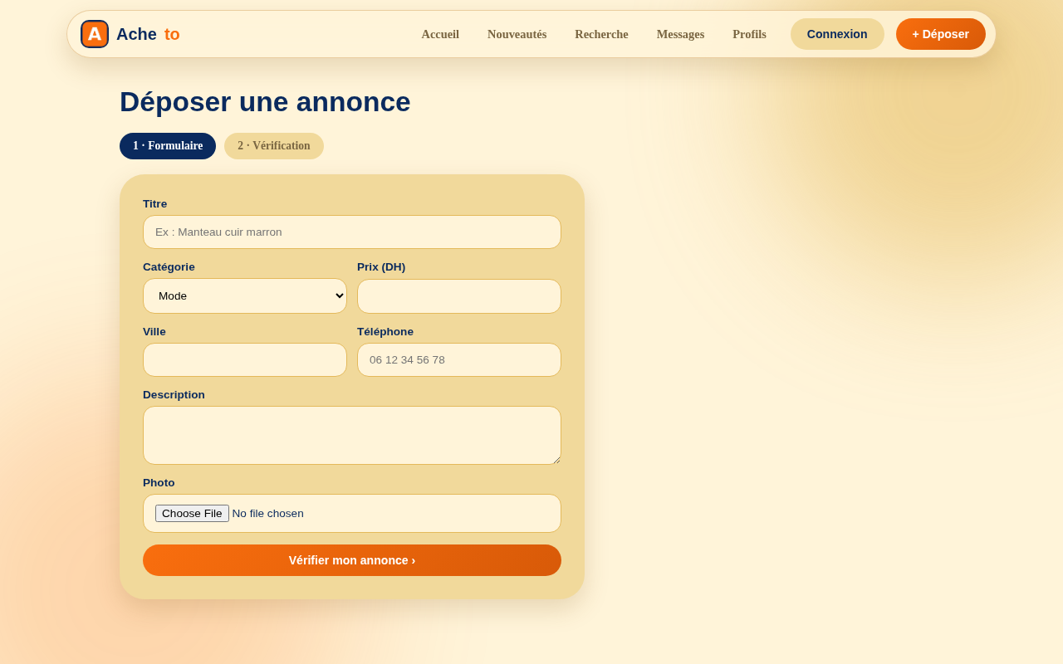
deposer.html — Déposer une annonce
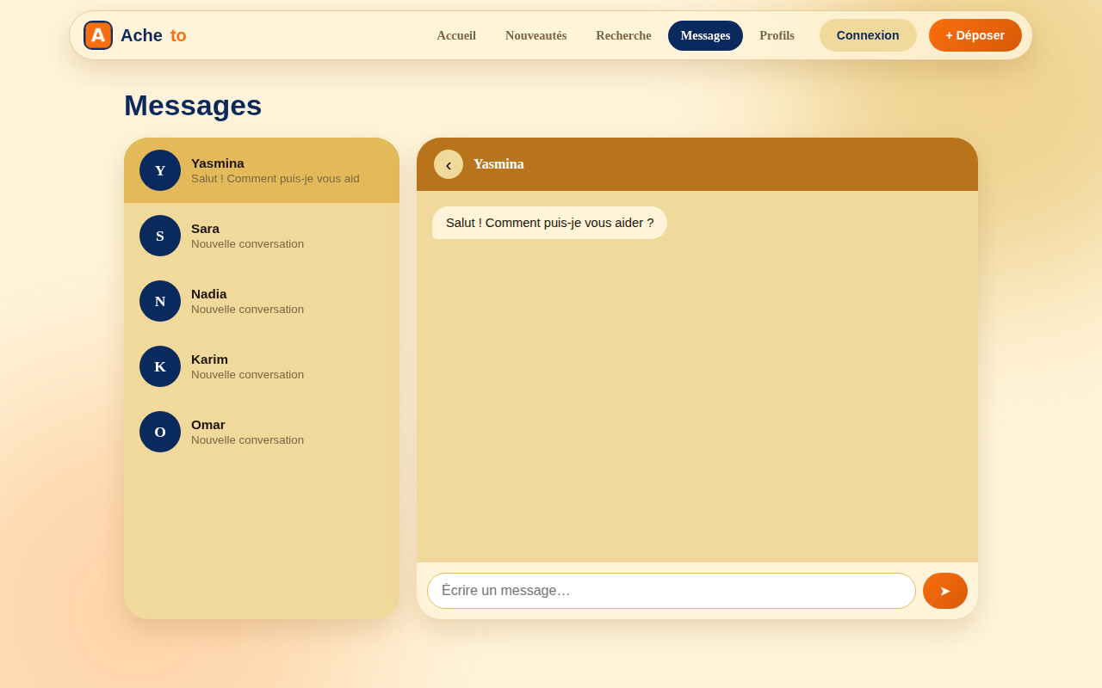
contact.html — Messages
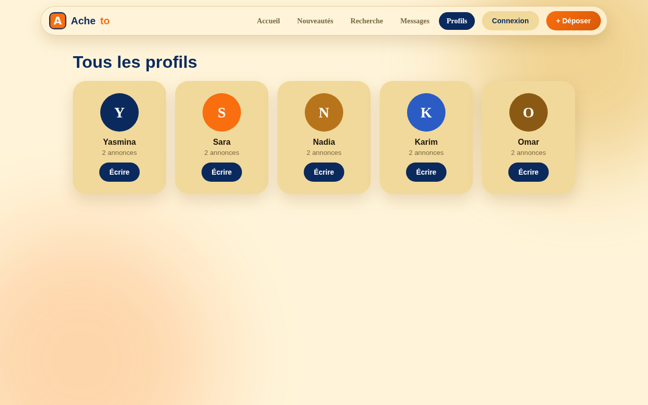
contact.html — Profils

Aide-mémoire des commandes
Commande | Rôle
git clone <url> | Copier le projet sur son PC (une fois)
git pull | Récupérer les mises à jour depuis GitHub
git status | Voir les fichiers modifiés ou nouveaux
git add . | Préparer toutes les modifications
git commit -m "..." | Enregistrer les modifications en local
git push | Envoyer les commits sur GitHub
git remote -v | Afficher le dépôt GitHub associé

